Schwerlastanker TA M12 E TA M12 E / 90248 SCHWERLASTANKER

fischerwerke

Eigenschaften

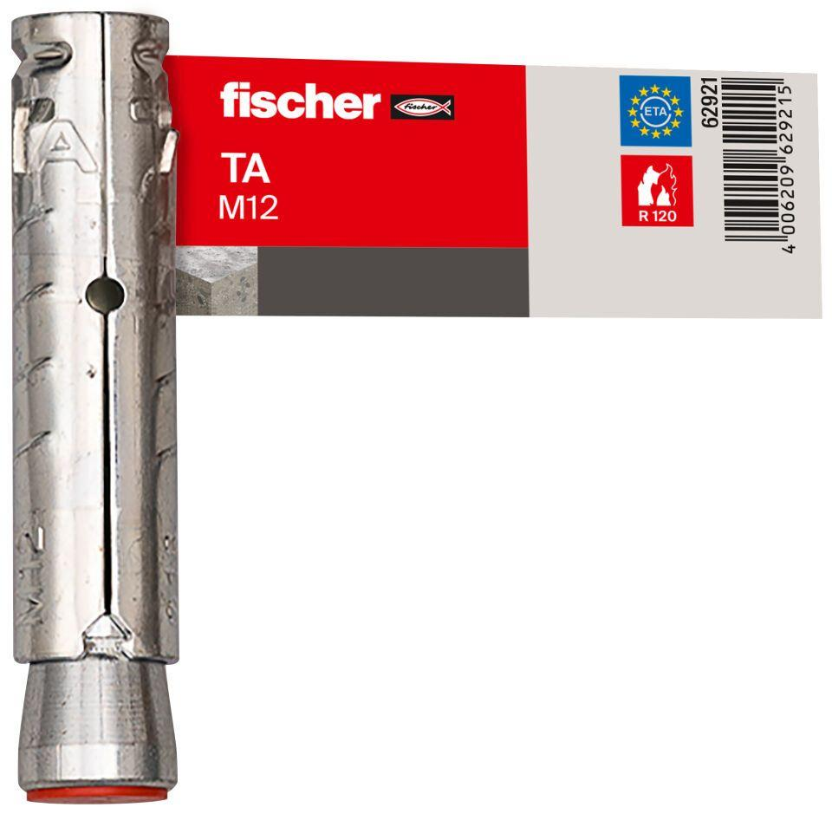

GTIN:

4006209629215

HAN:

062921

Art der Anker

Schwerlastanker

Oberfläche

galvanisch verzinkt

Werkstoff

Stahl

Länge (mm)

86,00

Gewindeart

metrisch

Gewindemaß

M12